Руководство по монтажу и эксплуатации дымоходов «Евро ТиС»

1. Общие сведения
Прежде чем приступать к сборке дымохода внимательно ознакомьтесь с данным руководством. Также при монтаже дымохода следует руководствоваться следующими строительными нормами и правилами, требованиями пожарной безопасности, которые имеют первоочередной приоритет:
СНиП 41-01-2003 «Отопление, вентиляция и кондиционирование» (п.4.4, п.6.6.12,6.6.13,6.6.14,6.6.15,6.6.16, 6.6.17,6.6.18 приложение К)
Все элементы дымоходов, изготавливаемые в ООО «ПК Теплов и Сухов», имеющие непосредственный контакт с пламенем или отводящими газами, изготавливаются из листовой нержавеющей стали марок AISI 430, AISI 201 ,AISI 304, AISI 310, AISI 316, (в зависимости от системы) либо их равноценных аналогов, толщиной от 0,5 до 1 мм.
Элементы наружного контура, не имеющие контакта с пламенем и отходящими газами, изготавливаются из оцинкованной либо нержавеющей стали толщиной не менее 0,5 мм.
В зависимости от назначения выпускаемые элементы дымоходов делятся на системы:
Система элементов дымоходов «ТиС Стандарт» выпускается из аустенитной нержавеющей стали AISI 304 в диапазоне диаметров 80-300 мм и могут быть выполнены как в Моно, так и Термо исполнении с толщиной изоляции 30, 50, 100 мм.
Рекомендуемое топливо: Твердое топливо, газ.
Режим работы циклический, с образованием конденсата.
Система элементов дымоходов «ТиС Феррит» выпускается из ферритной стали AISI 430 (AISI 201) в диапазоне диаметров 80-300 мм и могут быть выполнены как в Моно, так и Термо исполнении с толщиной изоляции 30, 50, 100 мм.
Рекомендуемое топливо: Дрова
Режим работы сухой(без образования конденсата).
Система элементов дымоходов «ТиС Промо» выпускается из аустенитной нержавеющей стали AISI 310,316 в диапазоне диаметров 300-800 мм и могут быть выполнены как в Моно, так и Термо исполнении с толщиной изоляции 30, 50, 100 мм.
Рекомендуемое топливо: Твердое топливо, газ, масло.
Режим работы циклический, с образованием конденсата.
Качество и безопасность дымоходов подтверждено сертификатом соответствия С-RU.ПБ37.В.00844 от 26.06.2012 , а также требованиями ТУ5263-001-80115295-2011.

2. Основные требования к дымоотводящим каналам
  - Дымоходный канал изготавливают из нержавеющих труб с последующей облицовкой негорючим теплоизоляционным материалом. Изоляционный слой должен обеспечивать не достижение точки росы при движении по каналу топочных газов.
  - Площадь сечения дымового канала должна быть не менее площади сечения патрубка котла. Дымовые каналы следует выполнять вертикально, без уступов. Допускается устраивать не более двух отклонений от вертикали при смещении по горизонтали не более 1000 мм. (СНиП 41-01-2003 п.6.6.13).
  - Высота дымового канала должна обеспечивать разряжение на входе не менее 5 Па. Рекомендуемая высота канала не менее 5 м от воздухозаборного отверстия котла.
  - Возвышение дымовой трубы над кровлей следует принимать(рис. 1):
- не менее 500 мм над плоской кровлей;
- не менее 500 мм над коньком кровли или парапетом при расположении трубы на расстоянии менее 1500 мм от конька или парапета;
- не ниже конька кровли при расстоянии в пределах 1500.. .3000 мм от конька до трубы;
- не ниже условной линии, проведенной под углом 10° к горизонту через вершину конька, при расстоянии от трубы до конька более 3000 мм.
  - При прохождении дымохода через перекрытие должен использоваться проход перекрытия (рис.2) .При этом размеры разделок указанных дымовых труб в месте примыкания строительных конструкций и отступок между наружной поверхностью дымовых труб и стеной, перегородкой и другой конструкцией здания следует выполнять с учетом требований «приложения К» к СНиП 41-01-2003.
  - Дымоход не должен иметь горизонтальных участков длиной более 1 м.
  - Не допускается устройство горизонтальных каналов и отверстий для чистки дымоходов в чердачных помещениях.
  - Соединения дымоходов не должны монтироваться в межэтажных и чердачных перекрытиях.
  - Дымовой канал не должен соприкасаться с электропроводкой, газовым трубопроводом и другими коммуникациями.
  - Не реже 1 раза в год следует проводить профилактический осмотр и чистку дымохода. О разгерметизации свидетельствует появление копоти на швах и стыках элементов.
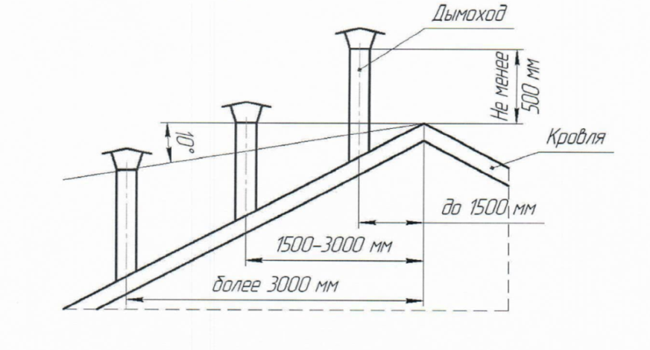
Рис. 1 Схема определения высоты трубы над кровлей
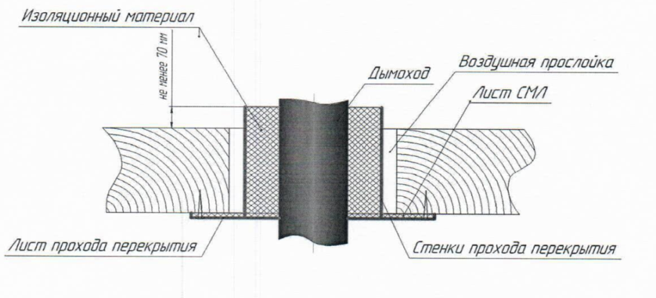
Рис. 2 Схема монтажа прохода перекрытия.

- Подготовительные работы.
В соответствии с инструкцией по установке отопительного аппарата, требованиями пожарной безопасности определите вертикальную ось прохождения собираемого дымохода. Учитывайте при этом расположение балок потолочного перекрытия и стропил крыши.
Подготовьте к сборке элементы дымохода, подготовьте требуемый инструмент.
ВНИМАНИЕ! Все работы по сборке, стыковке элементов дымохода выполняйте в защитных перчатках.
ВНИМАНИЕ! Категорически запрещается использовать двухконтурную трубу ТЕРМО в качестве первого элемента дымохода, установленного непосредственно на выходной патрубок теплогенерирующего аппарата. Первым элементом при сборке используется адаптер котла.
- Сборка дымохода
ВНИМАНИЕ! Монтаж элементов дымоходов должен производиться квалифицированными специалистами с подписанием акта приема-сдачи работ. От правильной установки зависит безопасность Вас и ваших близких.
Изменение конструкции дымохода или элемента дымохода не допускается и снимает гарантийные обязательства с производителя.
При монтаже дымохода следует начинать от отопительного агрегата - вверх. На патрубок отопительного агрегата одевается «Адаптер котла Моно». Затем устанавливается «Шибер» или в системах с «Баком печным» или «Титаном» сначала «Бак печной» или «Титан» , а затем «Шибер».
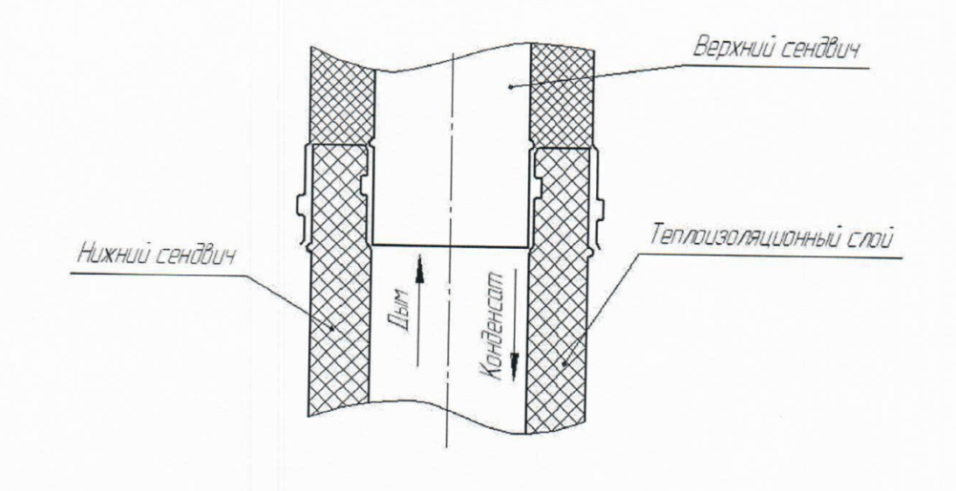
При этом последующая труба одностенного дымохода(Моно), или внутренняя труба двустенного (Термо) должна входить внутрь трубы предыдущего элемента (рис.З). Это необходимо для того, чтобы возникающий конденсат или атмосферные осадки оставались внутри дымохода и не попадали на минераловатный утеплитель в случае трубы Термо, или чтобы конденсат не попадал на наружную стенку трубы Моно. Наружная труба (дымоход Термо), в свою очередь, одевается на предыдущую, закрывая от атмосферных осадков внутренний слой изоляции дымохода.
Все последующие элементы дымохода устанавливаются последовательно на предыдущие, до полной стыковки.
Для прохождения перекрытия в соответствии с рисунком 2 и инструкцией по монтажу установить «Проход перекрытия». После сборки дымохода свободное пространство между боковыми стенками прохода перекрытия и трубой заполнить жаропрочным негорючим материалом. Рекомендуется материал на основе базальтовых пород (МПБ, БСТВ).
Рис.3 Схема соединения элементов дымохода
Длины элементов дымохода подбирайте с таким расчетом, чтобы соединения элементов не оказались внутри «Прохода перекрытия». Соединения в проходе перекрытия не допускаются!
С целью устранения вертикальных нагрузок на дымоход должны использоваться площадки монтажные с креплением основным или регулируемым расположенные на расстоянии не более 5 метров друг от друга. Для устранения боковых смещений необходимо использовать крепления стеновые расположенные на расстоянии не более 2 метров друг от друга.
Если в дымоходе используется тройник, то его необходимо обязательно ставить на площадку монтажную с креплением основным или креплением регулируемым, для снятия весовых нагрузок на наклонный или горизонтальный участок дымохода.
Вся дальнейшая сборка до пересечения с кровлей выполняется однотипными элементами. Прохождение дымохода сквозь кровлю осуществляется при помощи «Прохода кровли», который обеспечивает герметичность кровли. Подготовка отверстия под прохождение трубы должна выполняться в соответствии СНиП 41-01-2003, и должна обеспечивать гарантируемое отступление всех возгораемых элементов кровли от наружной поверхности трубы(сэндвича).
Труба выше кровли более чем на 1,2 метра укрепляется растяжками с использованием «Хомута растяжки».
На последнюю трубу(сэндвич) одевается конус, на конус одевается зонт или дефлектор, для предотвращения попадания атмосферных осадков и ветрового запирания дымового канала.
Крепление элементов дымохода между собой рекомендуется осуществлять хомутами. Хомут одевается на трубу и фиксируется замком, замок предварительно настраивается на размер при вращением регулировочного винта, для более надежной фиксации после установки хомута можно дополнительно подтянуть замок вращением регулировочного винта Момент затяжки регулировочного винта не должен превышать 1,6 кгс.м (15.68 Н).

- Проверка и приём в эксплуатацию. Уход за дымоходом. Эксплуатация.
Проверьте внешним осмотром качество работы, обратите особое внимание на плотность стыковки элементов дымохода. Протрите сухой чистой ветошью загрязненный участки дымохода. Уберите из зоны дымохода посторонние предметы и инструмент.
Осуществите пробную топку малым количеством топлива. В процессе сгорания топлива внимательно обследуйте ствол дымохода на предмет дымления, особенно в зоне соединения элементов. Убедитесь в наличие гарантированной тяги в дымоходе. При эксплуатации дымохода возможно изменение цвета трубы, что не влияет на её рабочие характеристики (могут появляться цвета побежалости металла)
ВНИМАНИЕ! Будьте готовы к легкому задымлению помещения в результате сгорания масляных остатков на металлических поверхностях отопительного аппарата и элементах дымохода.
Проветрите помещение. Осуществите полноценную топку в течении 2-2,5 часов. Убедитесь в отсутствии необходимости дополнительной термоизоляции незащищенных стен и строительных конструкций. Дымовой канал проходящий вблизи строительных конструкций из горючих материалов, не должен нагревать их выше 50°С. В случае необходимости выполните дополнительную термоизоляцию строительных элементов.
Не реже 2 раз в год очищайте внутреннюю поверхность дымохода от сажи, для этого прочистите канал металлическим ершом, для облегчения прочистки канала дымохода рекомендуется установка ревизии.
ВНИМАНИЕ! Не регулярная прочистка дымохода может быть причиной возгорания сажи в дымовом канале, как следствие возможна разгерметизация дымохода, задымление и пожар в помещении.
Не реже 2 раз в год производите профилактический осмотр дымохода. Наличие копоти на швах или сочленениях дымохода свидетельствует о его разгерметизации. Осуществите более плотную посадку элементов дымохода, допускается применение термостойкого герметика, при невозможности достижения герметичности, замените неисправные элементы дымохода. Удалите посторонние предметы из зоны прохождения дымохода.
Внимательно осмотрите «Проход перекрытия», при необходимости дополните его негорючим теплоизолирующим материалом.
Запрещается:
- Устанавливать в непосредственной близости от дымохода предметы, которые могут быть повреждены, распространяющимся от него жаром(мебель, обои, деревянные обшивки и т.п.) Минимальное допустимое расстояние от внешней поверхности дымохода до горючих материалов 500 мм. ( СНиП 41-01-2003, Приложение К).
- Как бы то ни было модифицировать элементы дымохода или устанавливать их способом, не предусмотренным производителем.
- Разбирать дымоход и его шахту, заводить электропроводку и посторонние предметы, а также отделывать и обстраивать дымоход конструкциями из горючих материалов.
- Сушить одежду, обувь и иные предметы на деталях дымоходов.
- Удалять сажу путём выжигания.
- Применение при чистке дымоходов не предназначенных для этого приспособлений, абразивных и моющих средств.
- В ходе монтажа при стыковке элементов друг с другом категорически запрещается использование механического инструмента (молотки, кувалды, и т.п.)
- Эксплуатировать дымоход при обнаружении его негерметичности (наличии копоти на внешней поверхности у сочленений и на сварочных швах.), или нарушении его целостности в результате природных явлений(сильный ветер, град, попадание молнии, обледенение и т.п.)
ВНИМАНИЕ! Категорически запрещается использовать в качестве топлива вещества, содержащие галогеноуглеводороды! При сгорании веществ, содержащих галогеновые соединения, образуются очень агрессивные соляная и плавиковая кислоты, которые концентрируются в дымовых газах. При этом даже небольшое количество кислоты действует продолжительное время и способно вызывать

коррозию. Этому воздействию подвержены все материалы, включая нержавеющую сталь!
Источниками галогеноуглеводородов являются:
- Химические чистящие средства
- Обезжиривающие средства
- Растворители и разжижители
- Спреи
- Линолеумы
- Лакокрасочные материалы и пропитанная ими древесина
- Данный список является не полным и включает в себя только основные источники.

- Гарантия
Предприятие-изготовитель гарантирует соответствие элементов дымоходов «ЕВРО ТиС» требованиям ТУ5263-001-80115295-2011 при соблюдении условий транспортировки, монтажа, эксплуатации и хранения. Гарантийный срок эксплуатации:
-для продукции из стали AISI 430 (AISI 201) «ТиС Феррит» - 1 год.
-для продукции из стали AISI 304 «ТиС Стандарт» - 10 лет.
-для продукции из стали AISI 310, AISI 316 «ТиС Промо» - 15 лет.

Производитель в праве отказать в удовлетворении претензии по качеству продукции в следующих случаях:
- Нарушение требований настоящего руководства полностью или его части;
- Несоблюдение рекомендаций по проведению профилактического осмотра и очистки внутренней поверхности дымохода от сажи;
- Модификация и/или изменение конструкции дымохода и/или его части, приведшее к выходу из строя или изменению рабочих характеристик дымохода;
- Эксплуатация дымохода при нарушении его целостности в результате природных явлений (сильный ветер, град, попадание молнии, обледенение и т.п.);
- Воздействие на конструкцию дымохода при монтаже механическим инструментом (молотки, кувалды, и т.п.), а также воздействие на поверхность дымохода абразивным инструментом;
- Воздействие на поверхность сильнодействующих химических веществ (кислот);
- Использование в качестве топлива вещества, содержащие галогеноуглеводороды;
- Неправильно проведенный ремонт или неправильно проведенная регулировка;
- Умышленные или неосторожные действия покупателя и/или третьих лиц.

Претензии по качеству продукции принимаются при наличии подписанного покупателем руководства по монтажу и эксплуатации.
Покупатель признает получение данного руководства, а также берет на себя обязательства по его выполнению.

Дата

Подпись________________________

ФИО_______________________________

